

**Πανεπιστήμιο Κρήτης –Τμήμα Επιστήμης Υπολογιστών**

**ΗΥ252– Αντικειμενοστρεφής Προγραμματισμός**

**Διδάσκων: Ι. Τζίτζικας**

**Χειμερινό Εξάμηνο 2020-2021**

PAY DAY GAME

Ιωάννης Δάβανος

Csd4622

10/12/2021

**Περιεχόμενα**

**1.** **Εισαγωγή** 2

**2.** **Η Σχεδίαση και οι Κλάσεις του Πακέτου Model** 3

**3.** **Η Σχεδίαση και οι Κλάσεις του Πακέτου Controller** 10

**4.** **Η Σχεδίαση και οι Κλάσεις του Πακέτου View** 12

**5.** **Η Αλληλεπίδραση μεταξύ των κλάσεων – Διαγράμματα UML** 14

**6.** **Λειτουργικότητα (Β Φάση)2** 15

**7.** **Συμπεράσματα** 15

## Εισαγωγή

Το Project σχεδιάστηκε με το σκεπτικό του MVC.¨Έχουμε χωρίσει δηλαδή το παιχνίδι σε 3 packages,στο Model,το View και το Controller. Στο Model περιέχονται

ολα τα classes που σχετίζονται με τα ‘πραγματα/οντοτητες’ του παιχνιδιού(για παράδειγμα το ζαρι,ο παίκτης κτλ).Το View περιέχει τις classes που χρησιμοποιούνται

για να εμφανίσουμε τις πληροφορίες μας σε ένα γραφικό περιβάλλον.Τέλος, έχουμε το

Controller που περιεχει την κλαση controller και είναι αυτή που συντονίζει το παιχνίδι,χρησιμοποιεί τοσο τα model οσο και το view ώστε να τρέχει το παιχνίδι.Δέχεται input από τον χρήστη και κάνει τις αλλαγές στο data(model) ενώ παράλληλα χρησιμοποιει το view για να εμφανίζει γραφικά το τι γίνεται στο παιχνίδι.Με αλλα

λόγια το controller αποτελεί τον εγκέφαλο του παιχνιδιού ,δεχεται πληροφοριες

από το περιβάλλον και κανει τις κατάλληλες αλλαγές.

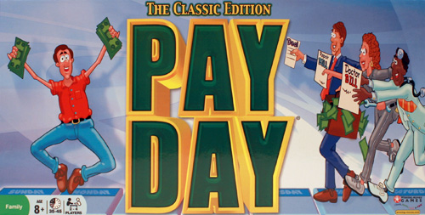

## Η Σχεδίαση και οι Κλάσεις του Πακέτου Model

Στο πακέτο Model έχουμε υποπακέτα τα οποία περιέχουν κλάσεις και υποκλάσεις.

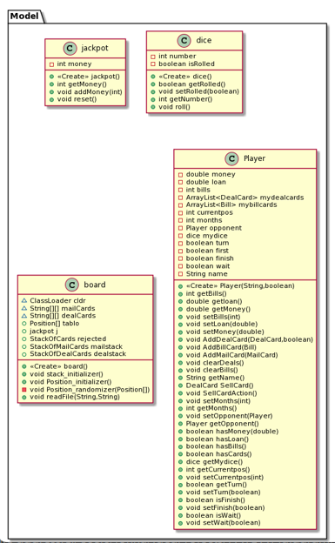

Board

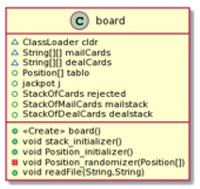

Πρώτα εχουμε το board,το οποιο έχει τα πεδία :

1. public Position[] tablo ,οι θέσεις του επιτραπέζιου.
2. public jackpot j, η θέση jackpot που υπάρχουν λεφτά.
3. public StackOfCards rejected ,οι κάρτες που έχουν απορριφθεί.
4. public StackOfMailCards mails ,η στοίβα με τις κάρτες μηνυμάτων.
5. public StackOfDealCards deals ,η στοίβα με τις κάρτες συμφωνιών.

Ουσιαστικά ,η κλαση board έχει την πληροφορία για το επιτραπέζιο όπως θα το έβλεπε κανείς χωρίς τους παίκτες.Ο constructor κάνει την αρχικοποίησή των παραπάνω.Οι μέθοδοι που περιέχει είναι οι εξης:

* public void stack_initializer()

Αρχικοποιεί τις δύο στοίβες (μηνυμάτων και deal).Θα χρησιμοποιηθει τόσο στην δημιουργία του board όσο και αν όλες οι κάρτες έχουν απορριφθεί.

* void Position_initializer()

Δημιουργεί έναν πίνακα με Position,τοποθετώντας καθε φορα τυχαιες

θέσεις.Χρησιμοποιείται στην αρχή του παιχνιδιού.

* void Position_randomizer(Position[] table)

Χρησιμοποιείται από την παραπάνω μέθοδο.Αλλάζει τις θέσεις του πίνακας randomly.

* void readFile(String path, String type)

Διαβάζει ένα csv αρχείο και παιρνει τις απαραίτητες πληροφορίες για να δημιουργήσει τις κάρτες μας.Θα χρησιμοποιηθει μια φορα, στην δημιουργια των καρτών.

Dice

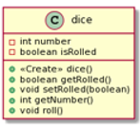

Επόμενη κλάση είναι το Dice,το οποιο εχει 2 πεδία:

* int number ,δηλαδή τον αριθμό του ζαριού
* boolean isRolled ,δηλαδή αν το εχουμε ριξει ή όχι.

Οι μεθοδοι του είναι πολύ απλοι: Getters για τα πεδία του

isRolled και number.Έναν setter για το isRolled και μια μεθοδο roll που αλλαζει τον αριθμο του ζαριου με έναν αριθμό από 1 εως 6.Ο constructor αρχικοποιεί το τον αριθμο με 0 και το isRolled με false σαν να μην εχουμε ριξει ζάρι.

Jackpot

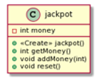

Μετά έχουμε την κλάση jackpot,η οποία έχει ένα πεδίο

int money,δηλαδή τα λεφτα που κερδίζει κανείς από αυτο.

Ο constructor αρχικοποιει τα int money=0.Υπάρχουν οι εξής μεθοδοι:

int getMoney, getter δηλαδή για να παρουμε τα λεφτα,

void reset,να κάνουμε reset δηλαδη για να μηδενίσουμε τα λεφτά

void addMoney(int), για να προσθεσουμε λεφτα στα ήδη υπάρχοντα λεφτα.

Player

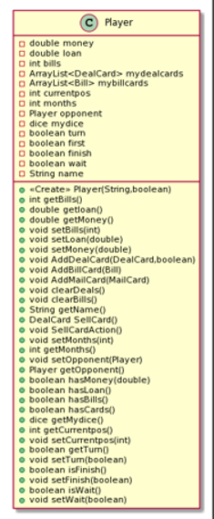

Επόμενη είναι μια σημαντική κλάση, η κλάση του Player.Τα πεδία του είναι οτιδήποτε έχει ένας παίκτης, δηλαδή λεφτα,δάνεια,λογαριασμους,θέση,αντίπαλο,ζάρι,deal κάρτες,

Bill καρτες,σημανση αν ειναι η σειρα του,αν πρέπει να περιμένει,αν τερμάτισε,και τέλος

σε ποιον μήνα βρίσκεται και το όνομα του.Ο constructor αρχικοποιει τα πεδία αυτά και δίνει ένα όνομα στον παίκτη(η παραμετρος του constructor).Υπάρχουν setters and getters για τα εξης πεδία Bills,Loan,Money,months,opponent,position,turn,finnish και wait.Ενω για το dice έχουμε μονο getter γιατι ειναι final.Τέλος έχουμε μεθόδους για να

αφαιρούμε τις κάρτες του παίκτη,να προσθέτουμε κάρτες και να τις αφαιρούμε αλλά και να τις πουλάμε.

Events

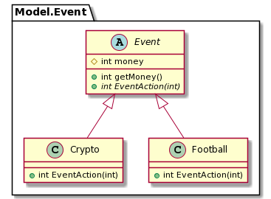

Επόμενη κλάση είναι τα Events,η οποια είναι Abstract και εχει 2 subclasses την Crypto και Football.H κλαση Event έχει έναν constructor,και μια abstract method Perform Action.To μόνο πεδίο είναι τα λεφτα(για το οποίο έχουμε και getter,τα οποια αρχικοποιούνται στον constructor για κάθε κλάση.Το EventAction θα εκτελεί τις απαραίτητες εντολές για κάθε Event.

Cards

Έπειτα έχουμε τις κάρτες:

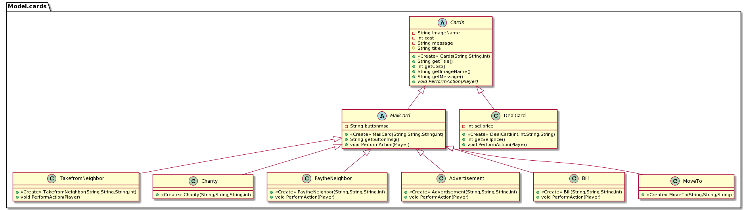

public abstract class Cards : Superclass όλων των καρτών,περιέχει πληροφορίες,όπως η εικόνα της κάρτας,πόσα λεφτά αξίζει και το μήνυμα που εμφανίζει(χαρακτηριστικα που κάθε κάρτα έχει)και τον τίτλο της κάρτας.Περιέχει μεθοδους get για κάθε πεδίο της.Ο constructor αρχικοποιει τα πεδία με βάση του παραμέτρους που δέχεται.Τέλος έχει και μια abstract μέθοδο PerformAction που μπορεί να χρησιμοποιηθεί από τα subclasses για τα action που κάνουν.

Άμεσα subclasses της Cards είναι :

* public class DealCard extends Cards : περιέχει ένα ακόμα πεδίο sellprice,που είναι η τιμή πώλησης της κάρτας και προφανως μια get method.Στο PerformAction μειώνει τα λεφτα του παίκτη αν την αγοράσει και προσθετει την κάρτα στην συλλογή του.
* public abstract class MailCard extends Cards : είναι abstract καθώς υπάρχουν πολλών ειδών κάρτες μηνυμάτων.Περιέχει το String buttonmsg (προστέθηκε στη Β φάση) το οποίο περιέχει το μήνυμα για το button.Έχει τις παρακάτω υποκλάσεις:
* public class Advertisement extends MailCard
* public class Bill extends MailCard
* public class Charity extends MailCard
* public class MoveTo extends MailCard
* public class PaytheNeighbor extends MailCard
* public class TakefromNeighbor extends MailCard

Οι οποίες περιέχουν έναν constructor (ιδιο με της κλασης Cards),και οι κλάσεις Advertisement,Bill, PaytheNeighbor, TakefromNeighbor χρησιμοποιουν το PerformAction,το οποίο εκτελεί ό,τι κάνει η συγκεκριμένη κάρτα.Η PerformActionείναι ευκολία στον controller οταν ελεγχουμε τι ειδος καρτας ειναι αυτη,να μην χρειάζεται να γράφουμε εκεί τις εντολες που πρέπει να εκτελεστούν.Σε καποιες κλασεις ωστοσο αυτο δεν μπορει να αποφευχθει και για αυτο δεν κάνουν Override την Perform Action.

Position

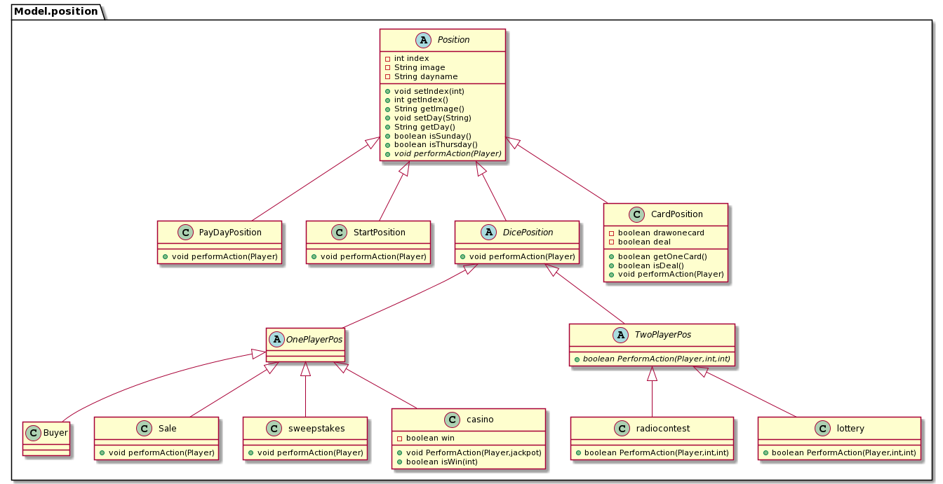

Η κλαση Position είναι abstract καθώς υπάρχουν πολλά είδη position.Αναλυτικότερα

Μια κλάση Position έχει τα εξής πεδία: το αριθμό της θέσης,το όνομα της ημέρας και

το URL της εικόνας.O Constructor αρχικοποιεί το index και το imageURL.Υπάρχουν τόσο setters οσο και getters για όλα τα πεδια.Τελος υπάρχουν 2 μεθοδοι που ελέγχουν αν είναι Κυριακή(για τον αγώνα) και Πέμπτη(για το Crypto),ενώ υπάρχει και μια abstract method PerformAction(Player p) που χρησιμοποιείται για να κάνει τις κατάλληλες εντολές (Player p=ο παικτης που βρίσκεται στη θέση αυτή).

Subclasses του Position:

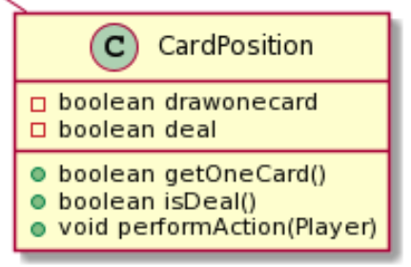

* public class CardPosition extends Position: Περιέχει δύο ακομη πεδίο,το boolean drawOneCard,το οποίο είναι final και έχει μόνο getter και το boolean deal το οποίο είναι αυτο final και έχει μόνο getter.Χρησιμοποιείται ο constructor της superclass και το PerformAction δεν κάνει κάτι εδώ(τα action του θα υλοποιηθεί στον Controller).

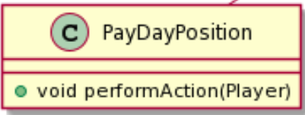

* public class PayDayPosition extends Position :Ο constructor αρχικοποιεί την θέση πάντα να είναι η τελευταία.

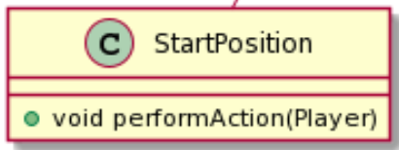

* public class StartPosition extends Position : Παρομοιο με Position με την μόνη διαφορά να αρχικοποιεί το index=0.

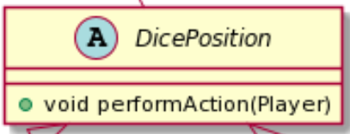

* public abstract class DicePosition extends Position : Παρομοιο με Position

Τα subclasses του DicePosition είναι:

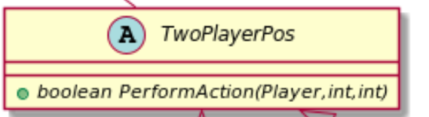

* public abstract class TwoPlayerPos extends DicePosition : Αποτελεί superclass για τις θέσεις που αφορούν 2 άτομα.Έχει μια public abstract boolean PerformAction(Player p,int n1,int n2),η οποία δέχεται τον παίκτη που βρίσκεται στη θέση αυτή και n1 και n1 είναι οι επιλογές των παικτών.Τα subclasses της είναι:

1.public class lottery extends TwoPlayerPos : Κάνει override την Perform Action.Εδώ το n1 και το n2 είναι οι αριθμοί που επέλεξαν οι 2 παικτες.

2.public class radiocontest extends TwoPlayerPos : Κάνει override την Perform Action.Εδώ το n1 και το n2 είναι οι αριθμοί των ζαριών των 2 παικτών.

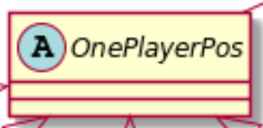

* public abstract class OnePlayerPos extends DicePosition : Δεν έχει κάποιο νέο χαρακτηριστικό.Αποτελεί superclass των εξης κλάσεων:

1.public class Buyer extends OnePlayerPos:Δεν έχει κάποιο νέο χαρακτηριστικό

2.public class casino extends OnePlayerPos: Εχει ενα ακομα attribute,την boolean μεταβλητή win,η οποία μας δείχνει αν έχει κερδίσει ο παίκτης ή όχι.Ο constructor οπως και η suprclass.Μια μεθοδο PerformAction(Player p,jackpot j) που εκτελεί τις κατάλληλες εντολές(συμφωνα με το τι κάνει κάποιος στο casino και τα λεφτα που μπορει να δώσει στο jackpot).Και μια μεθοδο ακόμη isWin που

με βάση τον αριθμό του ζαριού που δέχεται ως παράμετρο ,ενημερώνει το win

(αποφασιζει δηλαδη αν νίκησε ή όχι).

3.public class Sale extends OnePlayerPos:Χρησιμοποιει τον default constructor (δηλαδη της superclass) και επίσης κάνει override την PerformAction της OnePlayerPos.Στο Perform action θα εκτελουνται οι εντολες οπως για παράδειγμα να μειωθουν τα λεφτα του παίκτη κτλ.

4.public class sweepstakes extends OnePlayerPos: Χρησιμοποιει τον default constructor (δηλαδη της suprclass) και επίσης κάνει override την PerformAction της OnePlayerPos.Στο Perform action θα εκτελουνται οι εντολες οπως για παράδειγμα να αυξηθούν τα λεφτα του παίκτη κτλ.

Stacks

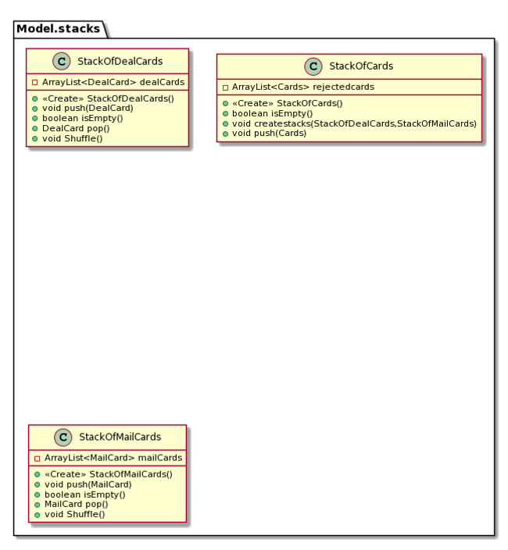

Τελος,εχουμε τις κλάσεις Stacks για τις κάρτες.Αυτές είναι:

1.public class StackOfCards : χρησιμοποιείται για τις καρτες που απορρίψαμε

2.public class StackOfDealCards : χρησιμοποιείται για τις καρτες συμφωνίας

3.public class StackOfMailCards : χρησιμοποιείται για τις καρτες μηνυμάτων

Υλοποιουν στοίβες καρτών.Κάθε μια τους έχει ένα ArrayList<Cards>.Οι 2 τελευταιες εχουν παρομοιες συναρτησεις οπως pop(αφαιρει στοιχειο και το επιστρέφει),push(προσθετει στοιχείο στην στοιβα),isEmpty(ελέγχει αν είναι άδεια) και Shuffle(που ανακατεύει τις κάρτες της στοιβας).Η StackofCards δεν εχει Shuffle(αφού

Ποτέ δεν ανακατεύουμε τις καρτες αυτές),δεν εχει pop(αφου ποτε δεν παίρνουμε κάρτα από αυτήν την στοίβα) και τελος έχει μια μέθοδο που δημιουργεί τις άλλες 2 στοίβες(στο τελος πρεπει να είναι άδεια η στοιβα μας).

## Η Σχεδίαση και οι Κλάσεις του Πακέτου Controller

Controller

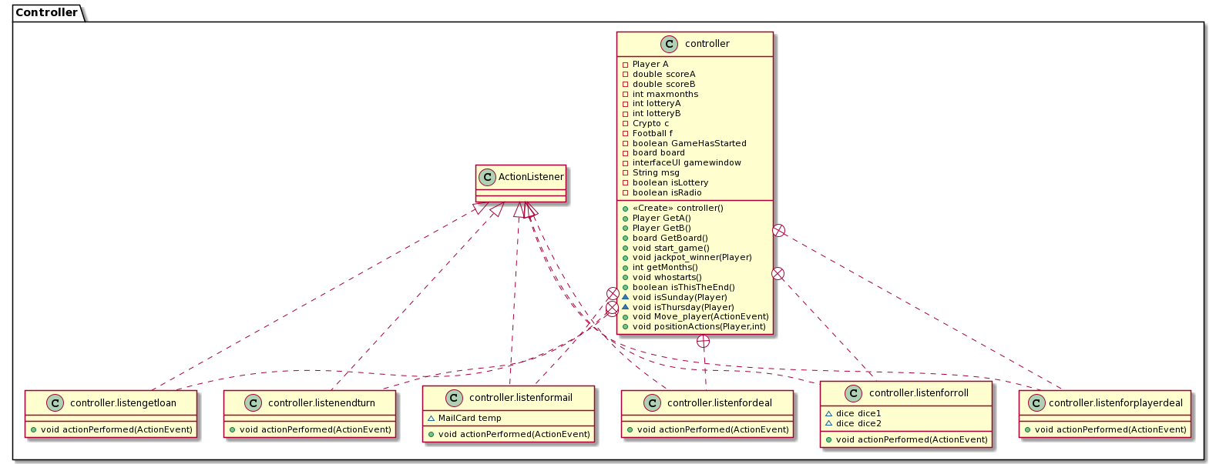

Το πακετο του Controller αποτελείται από μία κλάση controller και τους

και τους ActionListeners για τα κουμπιά του interface.Αναλυτικότερα,η κλάση

Controller περιέχει τα πεδία:

Player A,B : οι παίκτες του παιχνιδιού  
int lotteryA,lotteryB,maxmonths : το στοιχημα των 2 παικτών(added in B phase) στο lottery και οι μήνες που θα διαρκέσει το παιχνίδι.

double scoreA,scoreB : το σκορ των 2 παικτών.

Crypto c :ενα event crypto .  
Football f :ενα event football.  
boolean GameHasStarted,isLottery,isRadio : “σημαίες” για το αν ξεκίνησε το παιχνίδι ή όχι,αν είναι lottery position ή radio (the last two were added in phase B).  
board board :το “ταμπλο” μας.  
interfaceUI gamewindow :το γραφικό μας περιβάλλον.  
String msg :το μήνυμα που θα δινεται στο gamewindow για να το προβάλλει στο InfoBox.

O constructor του controller ,αρχικοποιει τα πεδία και χρησιμοποιεί UI κλαση για να εμφανισει JOptionPane για να διαλέξουν όνομα οι παίκτες και να μπορει να τους δημιουργήσει.Αφού καλέσει την whostars για να αποφασισει ποιος παίκτης θα ξεκινήσει,μετα καλεί μια συνάρτηση αρχικοποίησης,την Star Game.Η μεθοδος Start_game ξεκινά το παιχνίδι.

Η μεθοδος jackpot_winner ενημερώνει τα λεφτα του παίκτη που νίκησε.

Η μεθοδος winner επιστρεφει το ονομα του νικητή jackpot.

Η μεθοδος whostarts ρίχνει τα ζάρια για κάθε παίχτη και αυτος που εχει μεγαλύερο αριθμό τα εχει hasTurn=true.

H μεθοδος isthisTheEnd ελεγχει αν maxmonths==0 η όχι.

Τελος, στον controller εχουμε τις εξης inner κλάσεις,που είναι subclasses του ActionListener και χρησιμοποιούνται για τα κουμπια του interface:

listenforroll implements ActionListener --> για το dice button

listenforplayerdeal implements ActionListener --> για το deal card button του παίκτη

listengetloan implements ActionListener --> για το "Get a laon” button

listenendturn implements ActionListener --> για το “End Turn” button

listenformail implements ActionListener --> για το “Mail card” button

listenfordeal implements ActionListener --> για το “Deal card” button

Στην Β φαση αφαιρέθηκαν τα εξής :

* Menulistener implements ActionListener--> για το menu button
* listenfornewgame implements ActionListener --> για το “New Game” button
* Η μεθοδος UpdateMonths ενημερώνει τους μήνες και των 2 παικτών.
* Η μεθοδος newgame δημιουργεί ένα νεο controller και εξαφανίζει το παλιό interfaceUI.
* Η μέθοδος RejectLastCards με παράμετρο Player p, αδειάζει τα card stack του p.Αφαιρέθηκε στην β φαση
* Η μέθοδος gameStatus επιστρέφει ένα πίνακα από String για να χρησιμοποιηθει απο το interfaceUI στο InfoBox.

Ενώ προστέθηκαν τα εξής :

* Getters για τους Players και το board,επειδή χρειάζονται στο View και πρέπει να τηρούνται οι κανονισμοί του MVC.
* void isSunday(Player),κάνει τις απαραίτητες ενέργειες αν είναι Κυριακή
* void isThursday(Player),κάνει τις απαραίτητες ενέργειες αν είναι Τρίτη
* void Move_player(ActionEvent e),μετακινεί τον παίκτη
* void positionActions(Player,pos),κάνει τις απαραίτητες ενέργειες ανάλογα το Position

Παρατηρούμε ότι υπάρχει μια άμεση σύνδεση και αλληλεπίδραση του controller,του model και του view.To controller περιέχει πεδία που είναι κλάσεις από το model.Αυτο σημαινει(όπως έχουμε πει και στην εισαγωγή)οτι τα αντικείμενα τύπου Model χρησιμοποιούνται απο το controller για την αποθήκευση σημαντικών πληροφοριών.Τα αντικειμενα που ειναι απο το model,έχουν αποθηκεύουν οργανωμένα τις πληροφοριες ενώ παράλληλα έχουν διάφορα methods που διευκολύνουν το controller σε κάποιες περιπτώσεις.Παρατηρείται επίσης ότι ο controller χρησιμοποιει το interfaceUI αλλα και αλλα class του view ,γεγονός που σημαίνει ότι αλληλεπιδρά και με το view package(αφου και το view package του επιστρέφει τιμες απο το input του χρηστη).

## Η Σχεδίαση και οι Κλάσεις του Πακέτου View

Το package view περιέχει όλες τις κλάσεις που αφορούν το γραφικό περιβάλλον του παιχνιδιου.

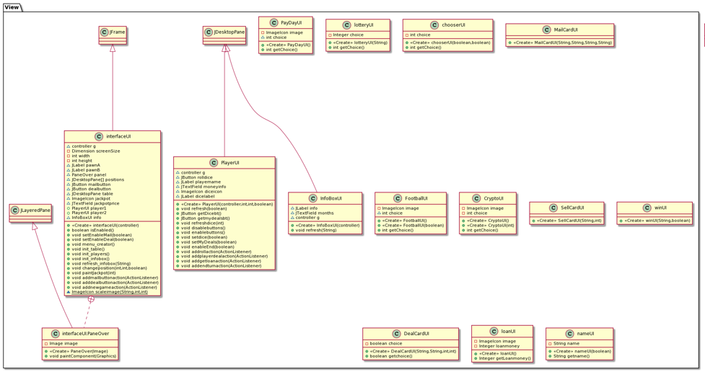

InterfaceUI

Αρχικα, το main class για το γραφικό περιβάλλον είναι το InterfaceUI το οποιοτο οποίο είναι υπεύθυνο να εχει τα πιόνια,τον πίνακα θέσεων,τα κουμπια για mailκαι deal card,το menu,το infobox,το jackpot και τέλος τις πληροφορίες των 2 player.Ο constructor θα καλεί τις μεθόδους αρχικοποιησης ενώ παράλληλα θα αρχικοποιούνται καποια πεδια του και θα εμφανιζονται στο frame.Επισης αυτή η κλάση περιέχει μεθόδους για να ανανεώνει το γραφικο της περιβαλλον.Παρατηρουμε επίσης ότι έχει και μεθοδους που προσθέτουν έναν ActionListener για κάθε κουμπί(οπου η υλοποιηση του είναι στο controller).Τελος έχει μια static method που θα χρησιμοποιείται για να κάνει scale μια εικόνα και να επιστρέφει ImageIcon.

PlayerUI & InfoBoxUI

Τα επομενα ,2 class είναι εξίσου σημαντική, αφου αποτελούν κύρια components του Interface UI.Αυτα τα classes είναι το PlayerUI και το InfoBox.Ειναι subclasses του JDesktopPane και JPanel αντιστοιχα ,που σημαίνει ότι κληρονομούν τις μεθόδους αυτων των κλάσεων.Εκτος όμως από αυτές που κληρονομούν,εχουν και οι δύο έναν constructor που τις αρχικοποιει και μια refresh μεθοδο που τις ενημερώνουν.Το Player UI επίσης έχει κουμπια και μια εικόνα ζαριου,επομενως εχει μεθοδους που προσθέτουν έναν ActionListener για κάθε κουμπί,και refresh για την εικόνα του ζαριού.

Pop-ups

Τα υπόλοιπα classes δημιουργούν ένα JOptionPane και μεσω της method get το controller μπορεί να πάρει το input του χρηστη.Επίσης μιας και δημιουργούνΤα JOptionPane στους constructors,κάποιες κλάσεις εχουν 2ο constructor με παραμετρο και δημιουργούν το κατάλληλο JOptionPane(πχ FootbalUI και CryptoUI).

## Η Αλληλεπίδραση μεταξύ των κλάσεων – Διαγράμματα UML

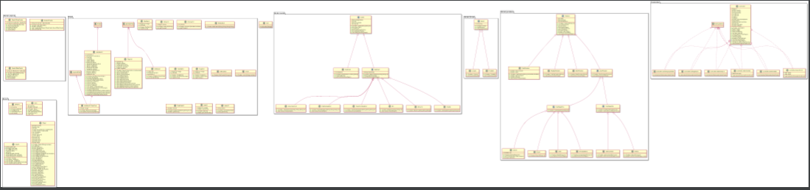

Στην παραπάνω εικόνα(αν και δεν φαίνεται καθαρά) είναι το διάγραμμα όλων των πακέτων που υπάρχουν στο παιχνίδι. Οι κλάσεις σίγουρα αλληλεπιδρούν μεταξύ τους ,αφου υπαρχουν ως πεδια μεσα σε άλλες.Ανταλλάσουν μεταξύ τους πληροφορίες ,και αλλάζουν τα δεδομένα τους.Στο παραπάνω σχήμα φαίνεται η κληρονομικότητα μεταξύ των κλάσεων.Το βελάκι σημαίνει δείχνει πάντα το superclass ενώ το βελάκι με τον σταυρό (+) δείχνει ότι αυτή η κλάση είναι inner class .

## Λειτουργικότητα (Β Φάση)

Υλοποιήθηκαν όλα τα ερωτήματα της εκφώνησης.Παρόλα αυτά δεν υλοποιήθηκαν κάποια πράγματα που θα ήθελα και θα έκαναν το παιχνίδι πιο ωραίο ,οπως η ύπαρξη Menu για new game,load game(ήταν και στο bonus),pop up στο τέλος που να ρωτά αν υπάρξει new game ή οχι και τέλος η προσθήκη μουσικής.

## Συμπεράσματα

Η εργασία ήταν αρκετά ικανοποιητική και σου “μάθαινε” να χρησιμοποιεις σε ένα java swing.Η υλοποίηση του MVC σε java swing είναι κάπως περίεργη αφου το view πρέπει να “δρα¨ και σαν controller.Χρειάστηκαν έτσι κάποιες αλλαγές στην Α φαση.Στην Β φάση έχω στο view ένα controller object ώστε να μην υπάρχει άμεση επικοινωνία model και view και έτσι να τηρούνται οι κανόνες του MVC.Τέλος να σημειώσω πως προσπάθησα να δημιουργήσω το jar file για το παιχνίδι αλλά φαίνεται πως υπάρχει κάποιο πρόβλημα με τον βοηθητικό κώδικα ReadFile( που διαβαζει τα csv αρχεία) και εμφανίζει Null Pointer exception(ωστόσο το πρόγραμμα τρέχει κανονικά αν το τρέξει κανείς μέσω του IDE).